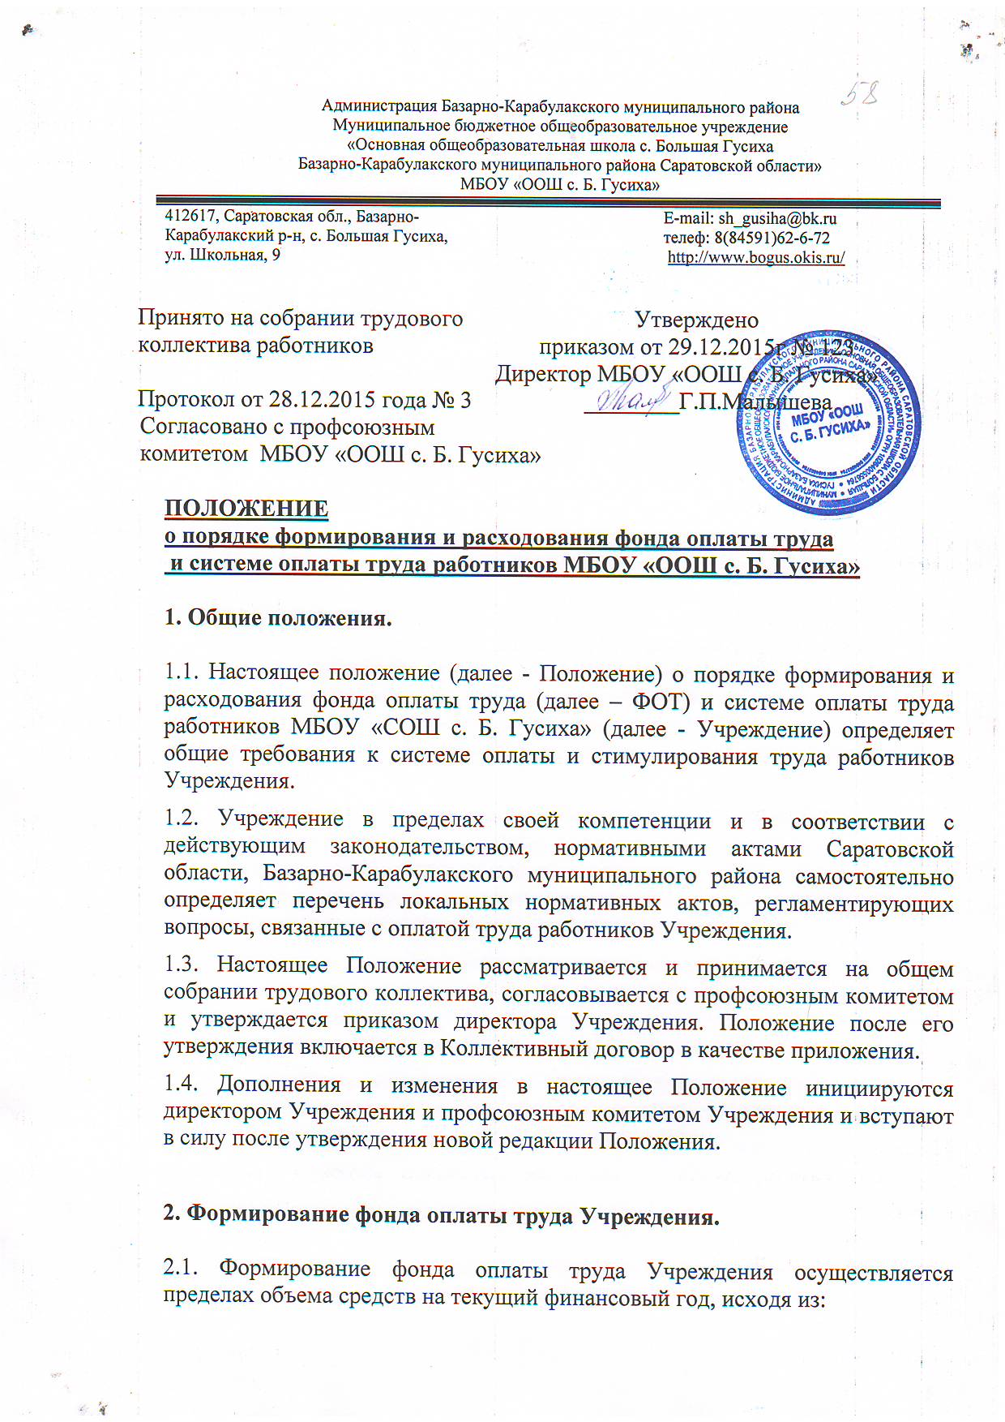2.1.1. Областного норматива финансирования на предоставление общедоступного и бесплатного начального общего, основного общего, среднего общего образования и содержание обучающихся.
2.1.2. Количества обучающихся в Учреждении.
2.1.3. Доли фонда оплаты труда в нормативе финансирования школы.
2.2. Фонд оплаты труда рассчитывается по следующей формуле:
ФОТ= N х Д х У , где:
ФОТ – фонд оплаты труда Учреждения;
N – областной норматив финансирования;
Д – доля фонда оплаты труда в нормативе финансирования на реализацию государственного стандарта;
У – количество обучающихся в Учреждении.

3. Распределение фонда оплаты труда Учреждения.

3.1. Учреждение самостоятельно, с учётом ограничений, установленных областными нормативно-правовыми актами, и в соответствии с Бюджетным кодексом Российской Федерации определяет в общем объёме средств, рассчитанном на основании областного норматива финансирования в расчёте на одного обучающегося, и в пределах установленных коэффициентов, долю:
3.1.1. На заработную плату работников Учреждения, в том числе надбавки к должностным окладам (ФОТоу).
3.1.2. Учебные расходы, расходы на материальное, социальное обеспечение, приобретение услуг и прочие текущее расходы (если таковые предусмотрены в нормативе финансирования).
3.2. Фонд оплаты труда Учреждения состоит из базовой части (ФОТб) и стимулирующей части (ФОТст):
ФОТ оу = ФОТб + ФОТст
3.3. Объём стимулирующей части определяется по формуле:
ФОТст = ФОТоу х ш, где:
ш - коэффициент стимулирующей части.
3.4. Коэффициент стимулирующей части определяется Учреждением самостоятельно. Величина коэффициента устанавливается двухсторонним соглашением между работодателем (директором Учреждения) и профсоюзным комитетом Учреждения ежегодно во время проведения тарификационных мероприятий и утверждается приказом директора Учреждения.
3.5. Базовая часть фонда оплаты труда обеспечивает гарантированную заработную плату работников Учреждения, включая:

- административно-управленческий персонал Учреждения (директор Учреждения, заместители директора Учреждения);
- педагогический персонал, непосредственно осуществляющий учебный процесс (учителя);
- иные категории педагогического персонала (педагог-психолог, учитель-логопед, воспитатель, старший вожатый, педагог дополнительного образования, преподаватель-организатор ОБЖ, социальный педагог),
- учебно-вспомогательный персонал (лаборант, библиотекарь, секретарь-машинистка),
- обслуживающий персонал (рабочий по комплексному обслуживанию зданий, гардеробщик, дворник, сторож, и др.).
3.6. Базовая часть фонда оплаты труда определяется по формуле:
ФОТб = ФОТбауп + ФОТбпп + ФОТбувп + ФОТбоп + ФОТбипп , где:
ФОТбауп - фонд оплаты труда для административно-управленческого персонала;
ФОТбпп – фонд оплаты труда для педагогического персонала, непосредственно осуществляющего учебный процесс;
ФОТбувп – фонд оплаты труда для учебно-вспомогательного персонала;
ФОТбоп – фонд оплаты обслуживающего персонала;
ФОТбипп – фонд оплаты труда иных категорий педагогического персонала;
3.7. Директор Учреждения формирует и утверждает (после согласования с профсоюзным комитетом) штатное расписание Учреждения в пределах базовой части фонда оплаты труда, при этом устанавливая:
3.7.1. Долю фонда оплаты труда для педагогического персонала, непосредственно осуществляющего учебный процесс.
3.7.2. Долю фонда оплаты труда для остальных работников.
3.8. Объём фонда оплаты труда педагогического персонала определяется по формуле:
ФОТбпп = ФОТб х Дпп, где:
Дпп – доля ФОТ педагогического персонала, непосредственно осуществляющего учебный процесс, в базовой части ФОТ.
3.9. Оплата труда работников Учреждения производится на основании трудовых договоров и дополнительных соглашений к трудовым договорам между работодателем и работниками.
3.10. Обеспечение функций обслуживающего персонала и учебно- вспомогательного персонала в Учреждении с учётом особенностей организации учебного процесса, режима занятий может осуществляться на основе гражданско-правовых договоров, заключаемых Учреждением с

физическими и (или) юридическими лицами, в пределах сметы расходов Учреждения.

4. Определение стоимости бюджетной образовательной услуги в Учреждении.

4.1. Базовая часть фонда оплаты труда для педагогического персонала, непосредственно осуществляющего учебный процесс (ФОТбпп), состоит из общей части (ФОТо) и специальной части (ФОТс):
ФОТбпп = ФОТо + ФОТс.
4.2. Объём специальной части определяется по формуле:
ФОТс = ФОТбпп х с, где:
с - коэффициент размера специальной части ФОТбпп.
4.3. Коэффициент специальной части ФОТбпп устанавливается Учреждением самостоятельно и утверждается приказом директора Учреждения (после согласования с профсоюзным комитетом).
4.4. Общая часть фонда оплаты труда обеспечивает гарантированную оплату труда педагогическим работникам исходя из количества проведённых ими учебных часов и численности обучающихся в классах, а также часов неаудиторной занятости.
4.5. Общая часть фонда оплаты труда педагогического персонала, непосредственно осуществляющего учебный процесс (ФОТо) определяется по формуле:
ФОТо = ФОТаз + ФОТнз, где
ФОТаз - фонд оплаты аудиторной занятости;
ФОТнз - фонд оплаты неаудиторной занятости.
4.6. Соотношение фондов оплаты аудиторной занятости (ФОТаз) и неаудиторной занятости (ФОТнз) и порядок распределения ФОТнз определяются Учреждением, исходя из специфики образовательной программы, и регламентируется отдельными локальными актами.
4.7. Гарантированной частью фонда оплаты неаудиторной занятости является оплата:
4.7.1. За работу с родителями обучающихся.
4.7.2. За проведение классных часов.
4.8. Для определения величины гарантированной оплаты труда педагогического работника за аудиторную занятость вводиться условная единица - «стоимость 1 ученико-часа».

4.9. Стоимость 1 ученико-часа – это стоимость бюджетной образовательной услуги, включающий 1 расчётный час учебной работы с 1 расчётным учеником в соответствии с учебным планом.
4.10. Стоимость 1 ученико-часа рассчитывается Учреждением самостоятельно
в пределах объёма части фонда оплаты труда, отведённой на оплату аудиторной занятости педагогического персонала, непосредственно осуществляющего учебный процесс (ФОТаз) по формуле:
Стп = | ФОТаз х 34
11 11
Σ(а х в)_{n} х 52
n=1
где:
Стп - стоимость 1 ученико-часа;
52 - количество недель в календарном году;
34 - количество недель в учебном году;
ФОТаз - часть фонда оплаты труда, отведённая на оплату часов аудиторной занятости педагогического персонала, непосредственно осуществляющего учебный процесс;
а - среднегодовое количество обучающихся в классах;
в - годовое количество часов по учебному плану в классах с учётом деления классов на группы;
n - 1,2,3,4,5,6,7,8,9,10,11 классы.
4.11. Учебный план разрабатывается Учреждением самостоятельно. Максимальная учебная нагрузка не может превышать норм, установленных федеральным базисным учебным планом и санитарными правилами и нормами.
4.12. Специальная часть оплаты труда педагогического персонала, непосредственно осуществляющего учебный процесс (ФОТс), включает в себя:
4.12.1. Выплаты компенсационного характера, предусмотренные Трудовым кодексом Российской Федерации, либо нормативными актами Саратовской области, рассчитанные Учреждением самостоятельно в соответствии с отдельным локальным актом;
4.12.2. Доплаты за наличие почётного звания, государственных наград, учёные степени, установленные Законом Саратовской области «Об образовании» и нормативными правовыми актами органов местного самоуправления.
4.13. Повышающий коэффициент (К) за особенность, сложность и приоритетность предмета в зависимости от специфики образовательной программы Учреждения определяется на основании отдельного локального акта.
4.14. Повышающий коэффициент за квалификационную категорию педагога
(А) составляет:
- 0,10 - для педагогических работников, имеющих первую категорию;
- 0.15 –для педагогических работников, имеющих высшую категорию.

5. Расчёт оклада педагогических работников, непосредственно осуществляющих учебный процесс.

5.1. Оклад педагогического работника, непосредственно осуществляющего учебный процесс, рассчитывается по формуле:
О= Стп х Чаз х У х А х К + Днз, где:
О - оклад педагогического работника, непосредственно осуществляющего учебный процесс;
Стп - расчётная стоимость ученико-часа (руб./ученико-час);
У - количество обучающихся по предмету в каждом классе на начало очередного учебного года. При расчёте окладов педагогических работников, осуществляющих индивидуальное обучение, при делении классов на подгруппы используется наполняемость класса, в котором осуществляется обучение;
Чаз - количество часов по предмету по учебному плану в месяц в каждом классе;
К - повышающий коэффициент за сложность и приоритетность предмета в зависимости от специфики образовательной программы данного учреждения;
А - повышающий коэффициент за квалификационную категорию педагога;
Днз - доплата за неаудиторную занятость.
5.2. Повышающие коэффициенты за сложность и приоритетность предмета, доплаты за неаудиторную занятость, компенсационные выплаты устанавливаются на основе соответствующих положений, принятых общим
собранием трудового коллектива, согласованных с профсоюзным комитетом и утвержденных приказом директора Учреждения:
5.2.1. «Положения по установлению повышающих коэффициентов за сложность и приоритетность предметов» (приложение № 1 к «Положению о
порядке формирования и расходования фонда оплаты труда и системе оплаты труда работников МБОУ «СОШ с. Б. Гусиха»).
5.2.2. «Положения по установлению доплат педагогическим работникам за неаудиторную занятость и о порядке ее учета» (приложение № 2 к
«Положению о порядке формирования и расходования фонда оплаты труда и системе оплаты труда работников МБОУ «СОШ с. Б. Гусиха»).
5.2.3. «Положения об установлении перечня выплат компенсационного характера, включаемых в специальную часть фонда оплаты труда работников» (приложение № 3 к «Положению о порядке формирования и расходования фонда оплаты труда и системе оплаты труда работников МБОУ «СОШ с. Б. Гусиха»).
5.3. Если педагог ведёт несколько предметов в разных классах, то его оклад рассчитывается как сумма оплат труда по каждому предмету и классу.

6. Распределение стимулирующей части фонда оплаты труда Учреждения.

6.1. Стимулирующая часть фонда оплаты труда образовательного учреждения расчитывается по формуле:
ФОТст = ФОТстауп + ФОТстпп + ФОТтипп + ФОТстувп + Фот стоп, где:
ФОТстауп – стимулирующая часть фонда оплаты труда для административно- управленческого персонала;
ФОТстпп - стимулирующая часть фонда оплаты труда для педагогического персонала, непосредственно осуществляющего учебный процесс;
ФОТтипп - стимулирующая часть фонда оплаты труда для иных категорий педагогического персонала;
ФОТстувп – стимулирующая часть фонда оплаты труда для учебно-вспомогательного персонала;
ФОТстоп – стимулирующая часть фонда оплаты труда для обслуживающего персонала.
6.2. Соотношение в стимулирующей части фонда оплаты труда определяется Учреждением самостоятельно в соответствии с двухсторонним соглашением между работодателем и профсоюзным комитетом Учреждения ежегодно во время проведения тарификационных мероприятий и утверждается приказом директора Учреждения.
6.3. Система стимулирующих выплат работникам Учреждения включает в себя поощрительные выплаты по результатам труда (премии) и единовременные премии по итогам года.
6.4. Основными критериями для осуществления поощрительных выплат при разработке показателей эффективности труда для основных категорий работников образовательного учреждения являются качество обучения, здоровье и воспитание учащихся.
6.5. Размеры, порядок и условия осуществления поощрительных выплат по результатам труда, включая показатели эффективности труда для основных категорий работников Учреждения (педагогических работников,
непосредственно осуществляющих образовательный процесс, иных категорий педагогических работников, административно-управленческого персонала, учебно-вспомогательного персонала, обслуживающего персонала), определяются в локальных правовых актах Учреждения, принятыми общим собранием трудового коллектива, согласованными с профсоюзным комитетом и утвержденными приказом директора Учреждения:
6.5.1. «Положением о порядке распределения стимулирующей части фонда оплаты труда педагогических работников, имеющих аудиторную занятость» (приложение № 4 к «Положению о порядке формирования и расходования фонда оплаты труда и системе оплаты труда работников МБОУ «СОШ с. Б. Гусиха»).
6.5.2. «Положением об условиях и порядке исчисления стимулирующей части заработной платы по критериям и показателям стимулирования» (приложение № 5 к «Положению о порядке формирования и расходования фонда оплаты труда и системе оплаты труда работников МБОУ «СОШ с. Б. Гусиха»).
6.5.3. «Положением о распределении фонда стимулирования заместителей руководителя, иных категорий педагогического персонала, учебно – вспомогательного и обслуживающего персонала» (приложение № 6 к «Положению о порядке формирования и расходования фонда оплаты труда и системе оплаты труда работников МБОУ «СОШ с. Б. Гусиха»).

7. Расчёт оплаты труда директора, заместителей директора Учреждения.

7.1. Расчёт заработной платы директора Учреждения без учёта стимулирующих выплат осуществляется Учреждением.
7.2. Порядок расчёта заработной платы директора Учреждения не относится к компетенции Учреждения.
7.3. Базовая часть заработной платы заместителей директора формируется из фонда оплаты труда для административно-управленческого персонала и устанавливается в пределах от 50% до 90% от базовой части должностного оклада директора Учреждения. Конкретный размер базовой части заработной платы каждого из заместителей директора устанавливается приказом директора Учреждения ежегодно в зависимости от объёма и содержания выполняемой работы.
7.4. Стимулирующая часть заработной платы заместителей директора исчисляется в соответствии с отдельным локальным актом Учреждения из стимулирующей части фонда оплаты труда для административно- управленческого персонала.
7.5. Из специальной части фонда оплаты труда административно-управленческого персонала осуществляются доплаты директору, заместителям директора за наличие почётного звания, государственных наград и учёной степени в соответствии с Законом Саратовской области «Об образовании».

